農田水利署辦理社會參與反詐騙公益捐血活動

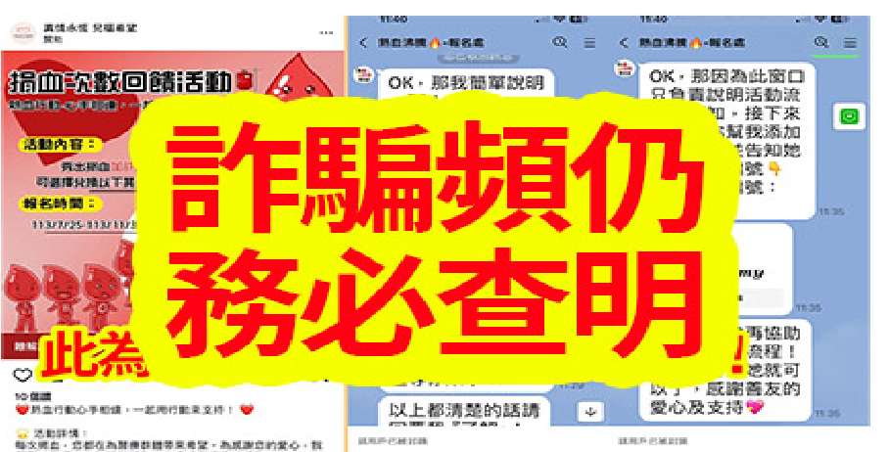 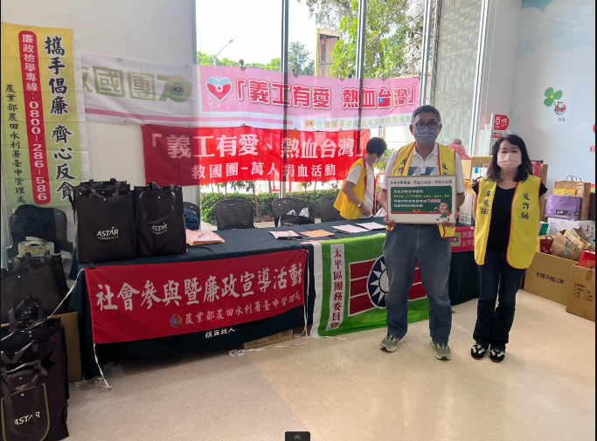農田水利署為持續傳遞愛的無限能量，辦理社會參與反詐騙公益捐血活動，展現公益服務能量並帶給社會正向影響，扶弱送愛、發揮愛與關懷帶給社會一股溫暖。

農田水利署臺中處偕同救國團台中市太平區團委會、中華郵政等社團法人共同攜手舉行辦理，於113年10月19日在台中市台灣大道中港捐血室，舉行愛心捐血活動，為這次捐血活動增添色彩，並一同呼籲大家捐血不僅是「愛心付出」的行為，捐血人更應抱持著「負責任」的積極態度，除了誠實面對自己的行為並勾填健康狀況選項外，堅持公益理念，用實際行動關懷弱勢族群，展現了農田水利署的公益企圖心與責任感，也體現了農田水利人的熱情及熱血精神。

捐血本身可以促進血液循環、有益健康又可以幫助急需血液的朋友，是一件助人助己的公益行動。臺中處輔導室並宣導小心網路援交陷阱，以免遭恐嚇詐財、網路購物要小心，線上刷卡先確認網站真假 ， 「一手交錢，一手驗貨」交易有保障、防詐騙 3 要領：「冷靜」、「查證」、「報警」，請牢記警政署防詐騙專線「165」：「165」全年不打烊，受理諮詢、檢舉或報案。

本次捐血活動為社會參與公益活動注入了一股暖流，每一份愛心都將成為生命的延續和希望，凡參與本活動之捐血人，即可獲贈精美紀念品1份，捐血室共約募得了240人320袋的優異成果，活動在下午1800圓滿結束，期待下次民眾踴躍捐輸，散播愛的力量。